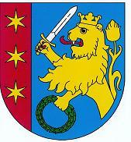
Plán rozvoje sportu v obci Koleč
pro roky 2018-2022
- Úvodní ustanovení

1. Plán rozvoje sportu v obci Koleč je zpracován ve smyslu § 6 odst. 2 zákona č. 115/2001 Sb., o podpoře sportu, ve znění pozdějších předpisů.
2. Koncepce podpory sportu v obci Koleč vychází ze Strategického plánu rozvoje obce Koleč.
3. Koncepce podpory sportu je otevřeným dokumentem, který se může měnit či doplňovat v závislosti na prioritách a potřebách obce.
4. Cílem plánu rozvoje sportu obecně, je podpořit sport ve všech jeho rovinách a stanovit způsob financování podpory sportu v obci.

- Hlavní cíle

- Zabezpečovat rozvoj sportu pro všechny, včetně zdravotně postižených občanů,
- Zajišťovat výstavbu, rekonstrukce, údržbu a provoz svých sportovních zařízení a zkvalitňovat je pro sportovní činnost občanů,
- Podporovat další provozovatele sportovních zařízení, včetně finanční pomoci,
- Kontrolovat účelné využívání svých sportovních zařízení,
- Zabezpečovat finanční podporu sportu ze svého rozpočtu,
- Podporovat úspěšné místní sportovce a jejich reprezentaci obce.

- Přehled stávajících sportovišť na území obce

- Fotbalové hřiště

Hřiště je ve vlastnictví FC Koleč, z.s., č.p. 188, 27329 Koleč. Ke své činnosti je využíváno fotbalovým klubem, jehož mužstvo hraje III. třídu, skupina B, Okresního přeboru. Fotbalový klub zapůjčuje hřiště i pro akce pořádané kulturní komisí obce nebo pro akce ZŠ Koleč nebo MŠ Koleč a další sportovní aktivity jako je turnaj v Bumper Ballu.

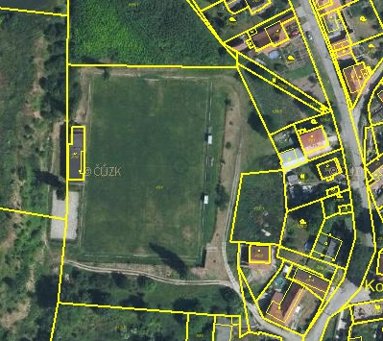

- Školní hřiště na míčové hry
Školní hřiště na míčové hry bylo vybudováno v blízkosti Základní školy Koleč v roce 2010. Slouží nejen pro Základní školu, ale v odpoledních hodinách a volných dnech je k dispozici veřejnosti. Hřiště je určeno pro míčové hry jako volejbal, nohejbal, košíková apod. Hřiště je opatřeno umělým povrchem.

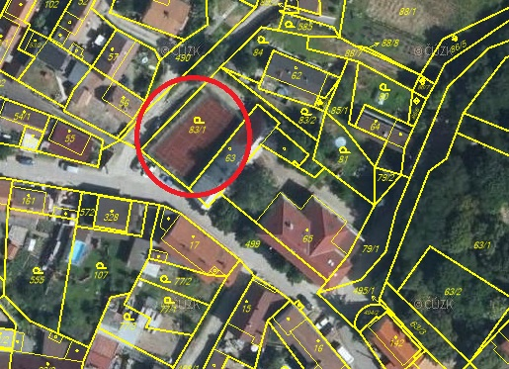
- Dětské hřiště u mateřské školy
Dětské hřiště u mateřské školy bylo vybudováno v roce 2007 především pro využití Mateřskou školou Koleč, která hřiště využívá jak dopoledne, tak odpoledne. Pokud není hřiště využíváno, je přístupné u veřejnosti. Hřiště je vybaveno hracími prvky určenými pro děti od tří let. Hrací prvky v roce 2017 prošly rekonstrukcí.
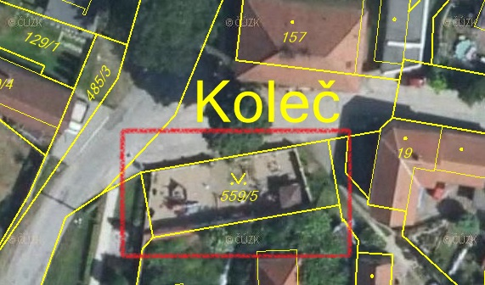
- Dětské hřiště u pohostinství Slávie
Dětské hřiště bylo vybudováno pro veřejnost na pozemku dříve využívaném pro venkovní tanečnízábavy a posezení. Hřiště je vybaveno pískovištěm, houpačkami a některými hracími prvky. V současné době je málo využívané s ohledem na omezené vybavení a stav hracích prvků.
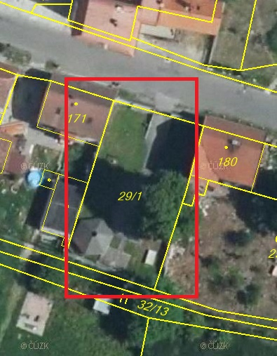

- Tělocvična
Nově vybudovaná tělocvična zprovozněná v závěru roku 2017 slouží především pro potřeby ZŠ Koleč a MŠ Koleč. Mimo hodiny rezervované pro výuku ve školách je určena pro využití širokou veřejností. V současné době ji využívá řada kroužků pro děti a slouží i pro rekreační cvičení dospělých. Vzhledem k tomu, že v okolních obcích není k dispozici podobné zařízení, je její využití k dispozici i občanům z těchto obcí.
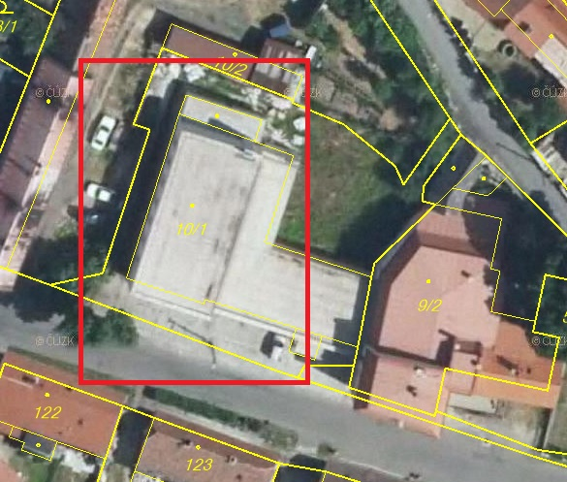
- Akce na podporu rozvoje sportovních aktivit

- Hry bez hranic – Budečsko
Od roku 2016 probíhá pravidelná soutěž družstev obcí sdružení Budečsko soutěž družstev ve sportovních disciplínách. Cílem akce je zapojení širší veřejnosti a propagace sportu jako takového. Akce probíhá tradičně v prostorách koupaliště v Otvovocích vždy v měsíci červnu. V organizování jednotlivých ročníků se jednotlivé obce střídají.
- Turistické trasy v obci a okolí
Přes obec prochází žlutá turistická trasa vedoucí ze Zákolan přes osady Mozolín, Týnec do Kolče a pokračující směrem na Brodce a Brandýsek. V katastru naší obce tak spojuje významné pamětihodnosti, jako jsou „Boží muka“ a studánka sv. Václava v Týnci a zámek v Kolči s muzeem včelařství. Obec se pravidelně udržuje uvedenou turistickou trasu vedoucí jak po místních komunikacích, tak po polních cestách. Péče je věnována i údržbě a postupné obnově památek. Údržbou cest tak přispívá k rozvoji turistiky v regionu. Aktivně je zapojena i do propagace památek a turistických tras na trati Praha Smíchov Slaný, která prochází obcí a na které pravidelně jezdí turistický vlak „Cyklohráček“.
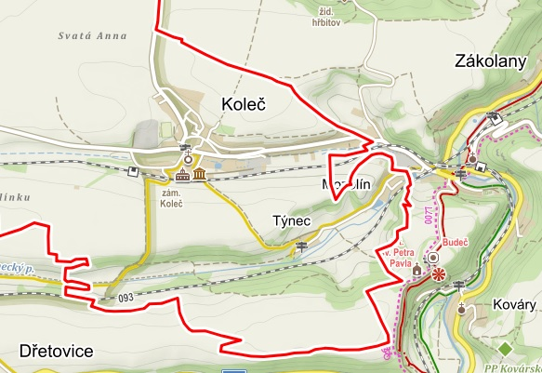
- Plán investic do rozvoje sportu v letech 2018-2022 a hlavní priority
Název akce/výše nákladů | 2018 | 2019 | 2020 | 2021 | 2022
Příspěvek FC Koleč | 40 000 | 50 000 | 50 000 | 50 000 | 50 000
Provoz tělocvičny | 250 000 | 250 000 | 250 000 | 250 000 | 250 000
Dovybavení tělocvičny nářadím | 100 000 | 70 000
Oprava a vybavení dětských hřišť |  | 150 000 | 100 000
Údržba turistických tras | 50 000 | 50 000 | 50 000 | 50 000 | 50 000
Vybudování workoutového hřiště a herní hřiště pro starší mládež |  |  | Příprava a realizace dle | možnosti získání dotace
Jednotlivé předpokládané investice budou zapracovány do ročních rozpočtů obce ve vazbě na strategický plán jejího rozvoje.
Obec bude v jednotlivých letech i nadále podporovat rozvoj a vznik dalších sportovních aktivit určených pro širokou veřejnost. Prvotní zůstává podpora sportu zejména u mladé generace již ve školských zařízeních zřízených obcí a plné využití a údržba stávajících sportovišť a hřišť. Nadále bude obec podporovat sportovní fotbalový klub a i další případně vzniklé sportovní organizace v obci.
Cíl – vybudování workoutového hřiště a herního hřiště pro starší mládež by měla přispět k rozvoji zájmu o sport u nejširší veřejnosti a vytvořit přístup ke sportovním aktivitám všem občanům bez rozdílu věku. Hřiště uvažujeme vybudovat v místech, kde dříve bylo tvz. „malé hřiště“ mezi školou a hřbitovem, vedle bývalého včelařského závodu. Je zřejmé, že bez dotace to nepůjde.
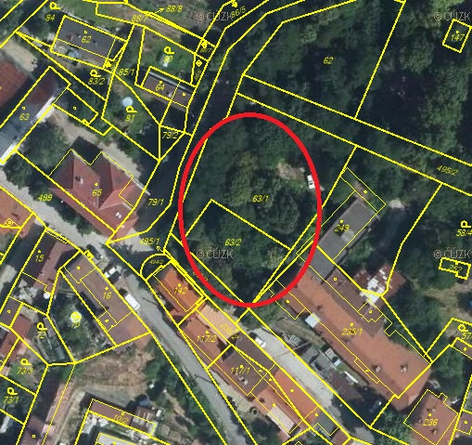

- Závěrečná ustanovení

1. Plán rozvoje sportu bude v jednotlivých letech dle potřeby upravován tak, aby vystihl potřeby občanů a zohlednil finanční možnosti obce.
2. Plán rozvoje sportu v Kolči schválilo Zastupitelstvo obce Koleč na svém zasedání konaném dne 17.5.2018 usnesením č.2/2018.
2. Plán rozvoje sportu v obci Koleč je zveřejněn na webových stránkách Obce Koleč www.koleč.cz nebo je dostupný ve fyzické podobě na obecním úřadě.

Lenka Skolilová
starostka

